ВЕХИ ИСТОРИИ КАФЕДРЫ ПЕРИНАТОЛОГИИ, АКУШЕРСТВА И ГИНЕКОЛОГИИ
Заведующие кафедрой ПАиГ лечебного факультета КрасГМУ им. В.Ф. Войно-Ясенецкого.
- 1942-1943 гг. доцент Б.И. Литвак,
- 1943 -1945 гг. профессор А.М. Фой,
- 1946-1956 гг. и 1959-1962 гг. профессор М.Д. Гутнер,
- 1956-1959 гг. профессор Я.И. Русин,
- 1962-1970 гг. доцент И.Н. Изиашвили,
- 1970 -1991 гг. профессор И.И. Усоскин,
- 1991-1999 гг. профессор Н.А. Волков,
- С 1999 г. – до настоящего времени – профессор В.Б. Цхай
Аркадий Михайлович Фой
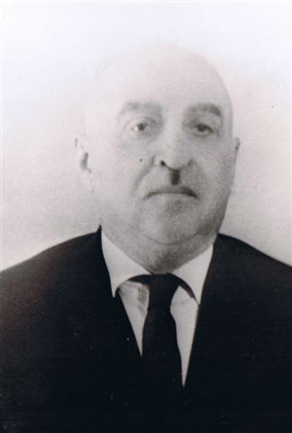
Первым профессором – заведующим кафедрой стал представитель Ленинградской акушерской школы, ученик К.К. Скробанского, профессор А.М. Фой (1942-1945).
А.М. Фой родился в 1901 г. в Тифлисе во врачебной семье. В 1925 г. окончил медицинский факультет Бакинского университета, после чего был принят в ординатуру при 1-м Ленинградском медицинском институте. С 1935 год был ассистентом, с 1941 г. — доцентом кафедры акушерства и гинекологии.
В 1940 г. защищена докторская диссертация на тему „Клинические и экспериментальные данные по обезболиванию и ускорению родов“.
В годы Великой Отечественной войны А. М. Фой служил в разных должностях на Ленинградском фронте. В связи с эвакуацией учебных заведений из Ленинграда с 1942 по 1945 гг. являлся заведующим кафедрой в Красноярском медицинском институте.
С 1945 по 1952 гг. был профессором в клинике профессора К. К. Скробанского на кафедре акушерства и гинекологии 1-го Ленинградского медицинского института им. академика Павлова.
В августе 1952 г. был избран на должность заведующего кафедрой акушерства и гинекологии лечебного факультета Саратовского медицинского института. Профессорами стали ученики Аркадия Михайловича Фоя — Г. П. Коренева, М. И. Анисимова, Н. В. Оноприенко, М. С. Тодорцева, Е. П. Шуйкина, Г. К. Парафейник, Я. Ю. Малков, М. Д. Артемов, Л. П. Пешев. Они заведовали кафедрами акушерства и гинекологии в Саратове, Самаре, Запорожье, Кемерово, Пензе, Саранске.
Профессор А. М. Фой — автор 200 научных трудов. Под его руководством были выполнены и опубликованы более 400 научных работ. 37 учеников А. М. Фоя стали кандидатами и 8 — докторами медицинских наук.

Моисей Давидович Гутнер – основатель красноярской акушерской школы
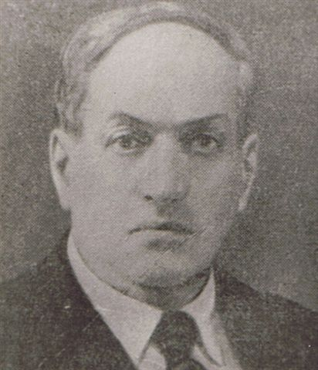

В 1946-1956 г.г. и 1959-1962 г.г. кафедру возглавлял профессор М.Д. Гутнер, представитель Ленинградской школы, ученик Г.Г. Гентера. Автор известных монографий: “Родовой акт и черепная травма”; “Интранатальная асфиксия плода”; “Функциональные маточные кровотечения”. Основатель Красноярской научной школы акушеров-гинекологов, основал краевое общество акушеров-гинекологов.
Гутнер Моисей Давыдович родился в 1890 г. в г. Могилеве. По окончании университета в 1914 г. работал экстерном в акушерско-гинекологическом отделении в Харьковской губернской больнице.
В 1914 г. с начала первой Мировой войны был мобилизован на военную службу. Занимал с 1915 по 1917г. должность ординатора Владивостокского военного госпиталя. В 1918-1919 гг. служил в Красной Армии старшим врачом полка, был участником гражданской войны. С 1920 по 1921-ординатор полкового госпиталя; демобилизован в 1921 г. В 1924 г. Был назначен главным врачом в родильном доме Октябрьского р-на г. Ленинграда. В данной должности состоял 16 лет, т.е. до 1940 г. В июне 1941 г. был мобилизован в ряды Военно-Морского Флота, где прослужил всю войну – до ноября 1945 г.
Профессор Яков Ильич Русин
В 1956-1959 г.г. заведующим кафедры был профессор Яков Ильич Русин.
В 1915 г. - ординатор акушерско-гинекологической клиники Харьковского университета. В 1942 г. защитил докторскую диссертацию "Контрастная рентгенография матки и фаллопиевых труб".
С 1915 г. - военный врач в старой армии. С 1917 г. - военный врач в Рабоче-крестьянской Красной Армии. В 1918-1927 гг. - главный врач патронного завода в г. Луганске, главный врач Особого полка при Совете Народных Комиссаров г. Харькова, ординатор Харьковской акушерско-гинекологической больницы.
В 1927-1942 гг. - ассистент, старший ассистент, заведующий кафедрой акушерства и гинекологии Воронежского медицинского института. в 1942-1944 гг. - главный акушер-гинеколог и консультант акушерско-гинекологических клиник г. Магнитогорска. С сентября 1944 г. по февраль 1950 г. заведовал кафедрой акушерства и гинекологии Ярославского медицинского института.
В 1956-1959 г.г. был заведующим кафедры акушерства и гинекологии Красноярского медицинского института. В 1959-1964 г.г. заведующий кафедры акушерства и гинекологии Архангельского медицинского института
Я..И. Русин имел 50 научных работ, 2 монографии («Контрастная рентгенография в гинекологии» и «Аборт»), издал сборник «Беременность и экстрагенитальные заболевания». Ему выданы патенты на два изобретения (гистероманометр и три модели кожно-головных щипцов).

Доцент Иван Никифорович Изиашвили
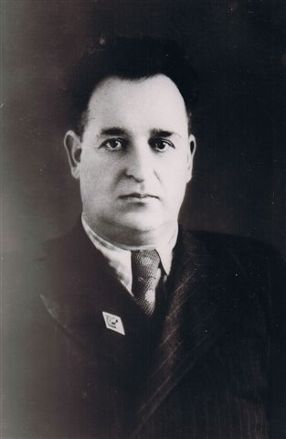
В 1962-1970 г.г. кафедру возглавлял доцент Иван Никифорович Изиашвили, под его руководством изучались вопросы поздних гестозов и беременности у женщин с сердечно сосудистой патологии.
В 1972 году произошло разделение на две самостоятельные кафедры акушерства и гинекологии.

Профессор Илья Исаакович Усоскин
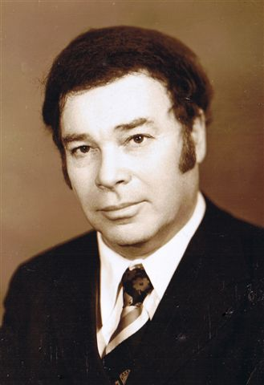
С 1970 по 1991 г.г. кафедру возглавлял профессор Илья Исаакович Усоскин, представитель Харьковской акушерской школы, ученик И.И. Грищенко. Автор монографии “Беременность и роды при органических заболеваниях центральной нервной системы”.
При нем приоритетными научными направлениями в работе кафедры были вопросы изучения специфических функций женского организма в условиях Сибири и крайнего Севера, а также течения беременности при заболеваниях центральной нервной системы. Защищено 14 диссертаций кандидатов медицинских наук.
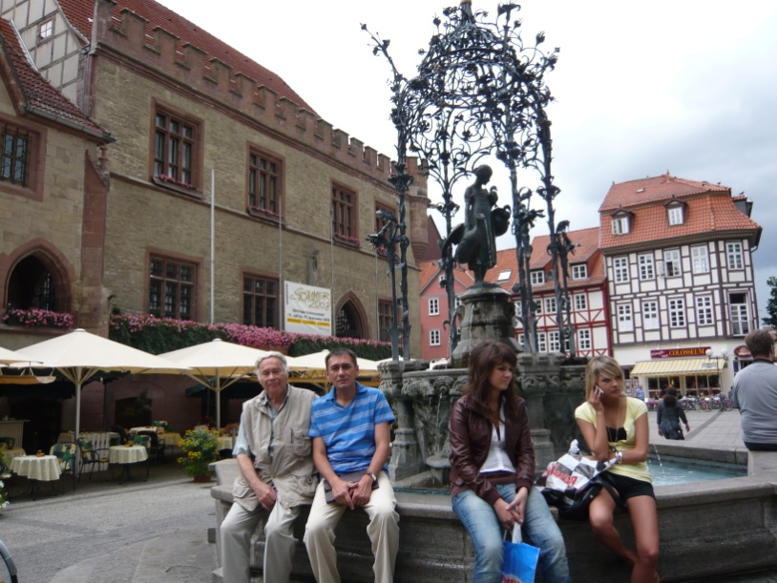
В настоящее время И.И. Усоскин проживает в г. Геттенгене (Германия)

Профессор Николай Александрович Волков (1940 – 1999 гг.)
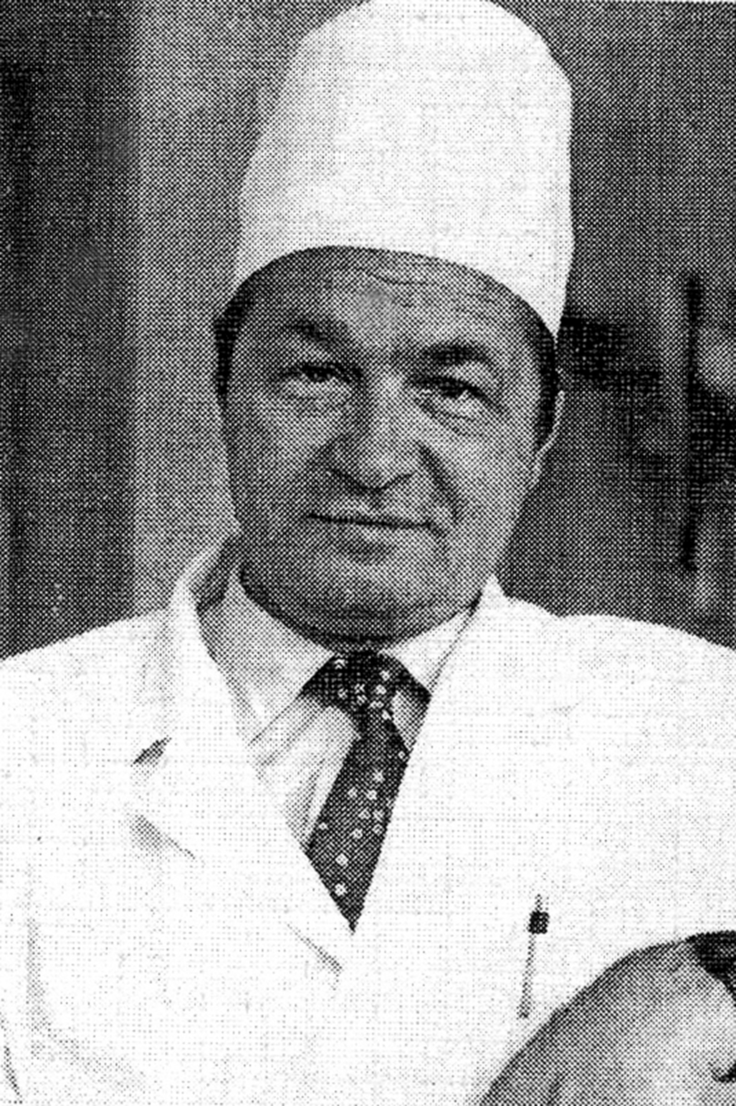
С 1991 года до 27 декабря 1999 года кафедру возглавлял профессор Николай Александрович Волков, выпускник Томского медицинского института.
Им выпущено 3 фундаментальных монографии: “ Маститы и мастопатии”; “Лечение ран в акушерстве и гинекологии”; “Атлас ультазвуковой диагностики заболеваний молочной железы”.
За разработанный Н.А. Волковым метод ранней диагностики и интенсивной терапии гнойного мастита, позволивший резко сократить сроки заживления, случаи септических осложнений, избежать грубых деформирующих рубцов, в 1984 году ему была присуждена серебряная медаль ВДНХ СССР (Постановление от 31 октября 1984г., № 646-Н, удостоверение
Основными направлениями исследований на кафедре стали вопросы пренатальной диагностики, антенатальной охраны плода, внутриутробные инфекции, фетоплацентарной недостаточности, гнойно-септических осложнений в послеоперационном и послеродовом периодах.
Под руководством профессора Н.А. Волкова выполнено 10 кандидатских диссертаций.

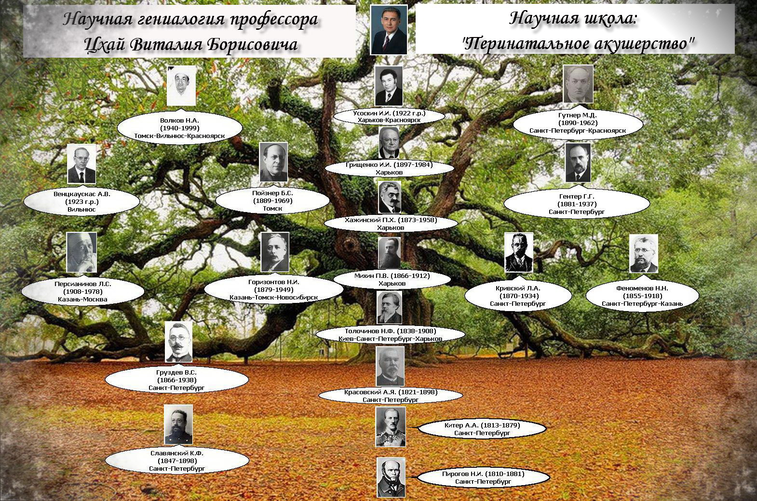

За последние пятнадцать лет на кафедре защищено: 3 – докторские и 39 – кандидатских диссертаций. В настоящее время на кафедре выполняется: 1 – докторскиая и 12 кандидатских диссертаций.

